Dopoledne v Dětském domově Trnová – 12. 6. 2023
Vydali jsme se do dětského domova po 2. vyučovací hodině. Náš menší výlet se skládal z paní učitelky Janouškové, paní ředitelky Průšové a tří děvčat z 9.A.
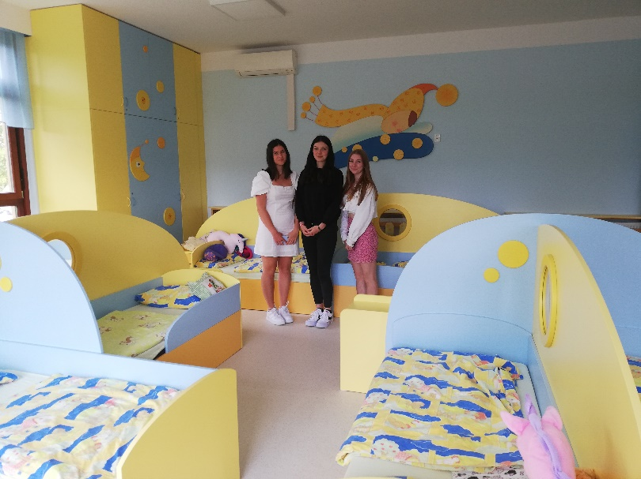
Na místo jsme dorazili lehce po 10. hodině ranní. Naše první kroky zavítaly do ředitelny, kde nás paní ředitelka seznámila s naším programem. Hned jsme se vyrazili podívat na děti, které si hrály na terase. Přivítaly nás s otevřenou náručí. Byli jsme rádi, že z nás neměly strach, a proto jsme jim otevřenou náruč oplatili. Hráli jsme si s dětmi tak půl hodiny, objímali se a povídali si s nimi. Rozdali jsme jim malé překvapení od nás.
Hned poté nás paní ředitelka dětského domova povolala, abychom se s ní a s jejími pracovnicemi vydali prohlédnout si celý areál. Prohlédli jsme si tři pavilony. Každý pavilon má ložnici, koupelnu, jídelnu a hernu. Za nás musíme říct, že prostředí, ve kterém žijí, je krásné a působí velmi klidně a příjemně.
Také jsme viděli rehabilitační místnost, logopedii, jeden pokoj pro matku s dítětem v nouzi a jejich krásnou, plně vybavenou zahradu. Na zahradě nás zaujal velký bazén a dětské hřiště.
Myslíme si, že pro každé dítě by tato zahrada s dětským hřištěm byla snem. Paní ředitelka dětského domova nás pozvala do zasedací místnosti, kde nám nabídli občerstvení a poskytli nám veškeré informace o jejich instituci.
Přišel čas se rozloučit a nám bylo líto, že děti musíme opustit a už je nejspíš nikdy neuvidíme. Obdivujeme tuto práci, protože se o děti starají velmi dobře a láskyplně. Doufáme, že každé dítě nakonec najde svůj vysněný domov. Proto všem dětem z dětského domova přejeme hodně zdraví a aby byly šťastné a měly se vždy dobře.
Aby se jim vše zlé už jen vyhýbalo.
Nela Hanzlíčková, Jolana Hoppová – 9.A

